**附件**

**“个转企直接变更登记”办事指南**

# “个转企直接变更登记”办事指南

## 办理入口

### （一）PC端官网入口

**第一步：**登录深圳市市场监督管理局官网（网址：https://amr.sz.gov.cn/），点击“商事主体登记注册（变更登记一窗通）”。

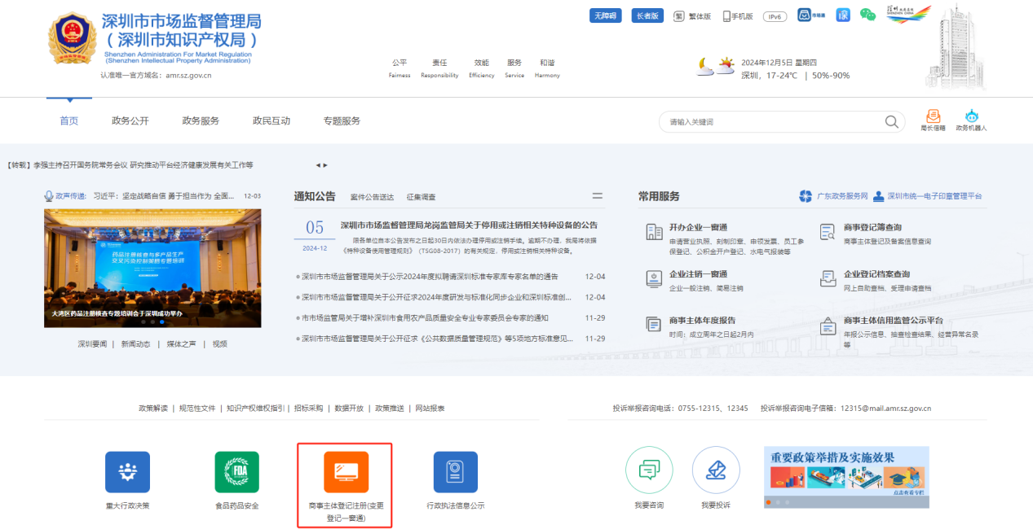

**第二步**：点击“办理入口”。

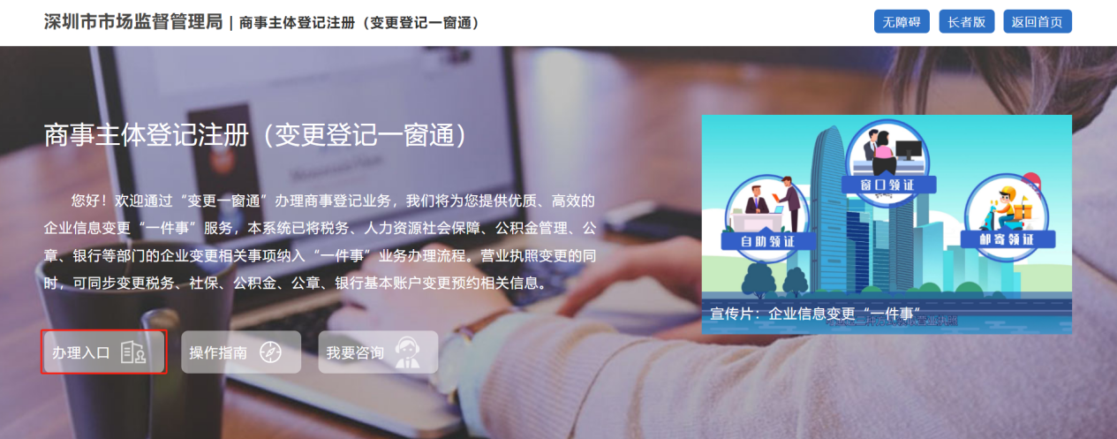

### （二）登录方式

#### 1.实名认证登录

打开手机微信“扫一扫”个人登录的二维码, 实名认证通过后会自动跳转登录系统。（登录后可在“账户安全”修改账号名及密码）

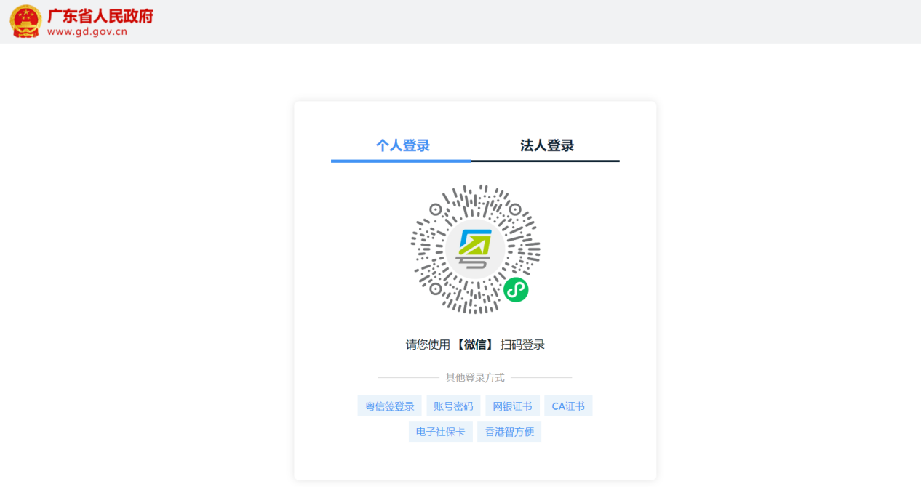

#### 2.个人（自然人）账号密码登录

**第一步：**点击“账号密码”进入。

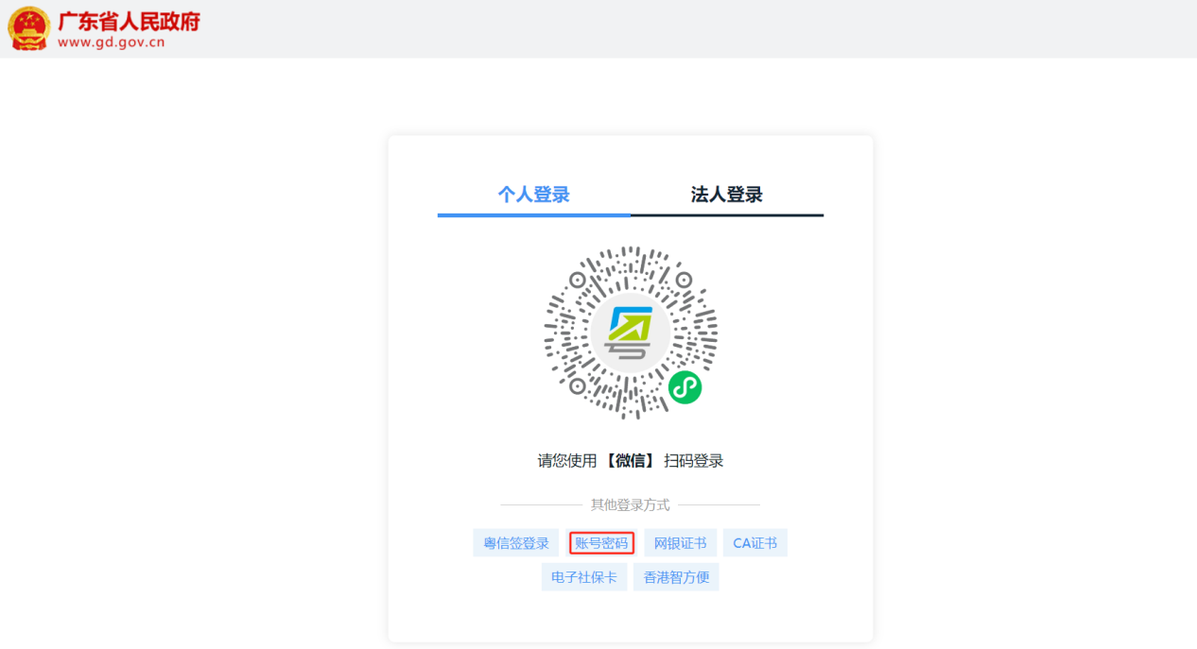

**第二步：**新用户，点击“立即注册”，注册后请输入账号、密码、验证码，点击“登录”。已注册过的用户，请直接输入信息登录。

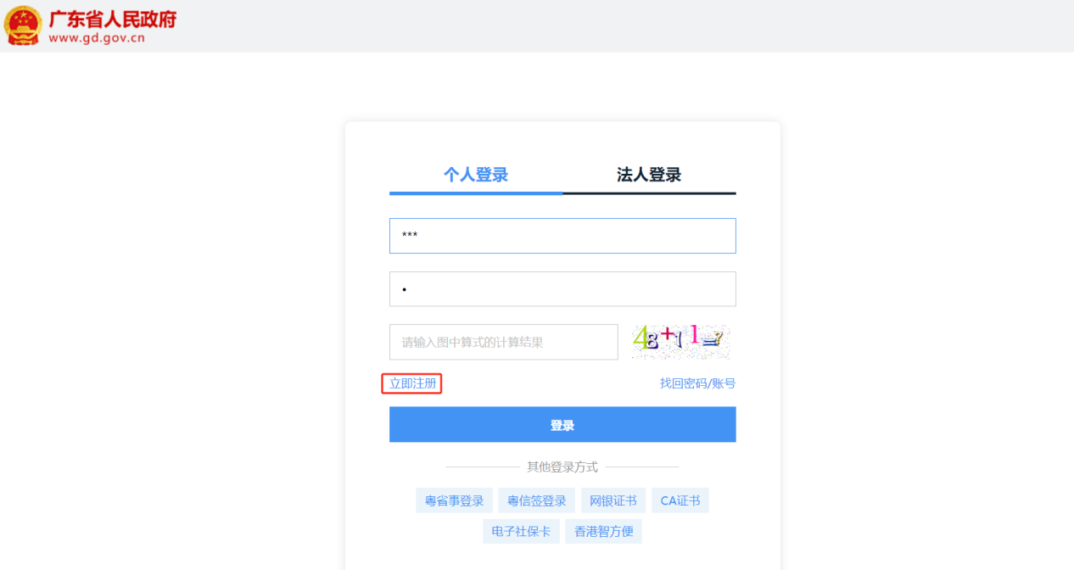

#### **3.忘记账号、密码，如何找回？**

**第一步：**点击页面“找回密码/账号”。

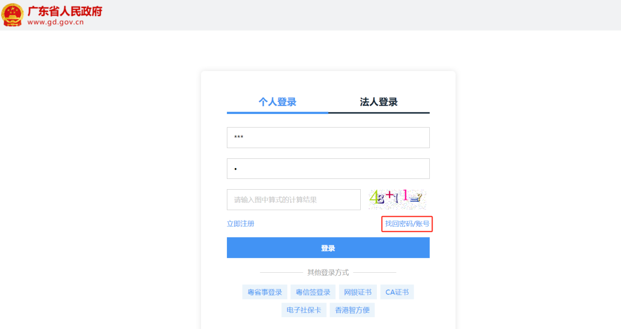

**第二步：**点击“找回密码”、“找回账号”，选择相应的方式验证找回密码、账号信息。

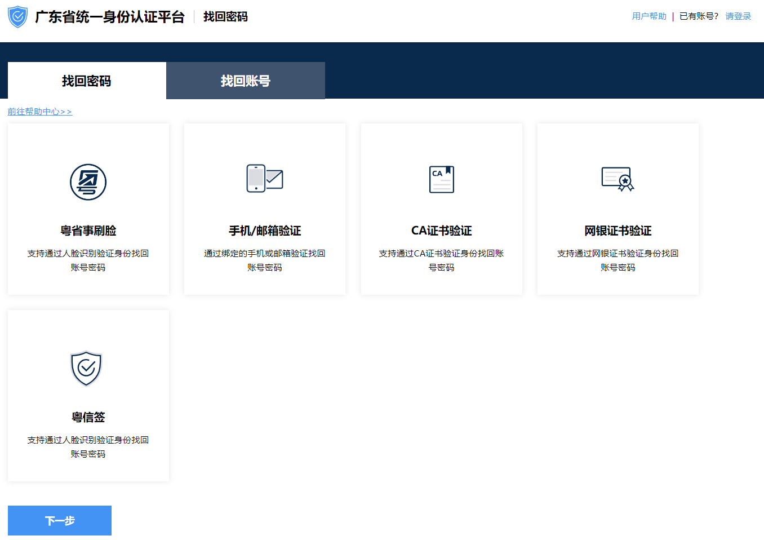

#### **4.提示账户需升级账户可信等级,如何处理？**

办理业务账户可信等级需达到四级（原L2）等级以上,请前往省统一认证平台提升账户可信等级到四级（原L2）及以上再重新登录，如需帮助，请致电12345。操作步骤如下：登录广东政务网账户管理中心，点击“实名核验”，您可通过任意一种核验方式进行升级。

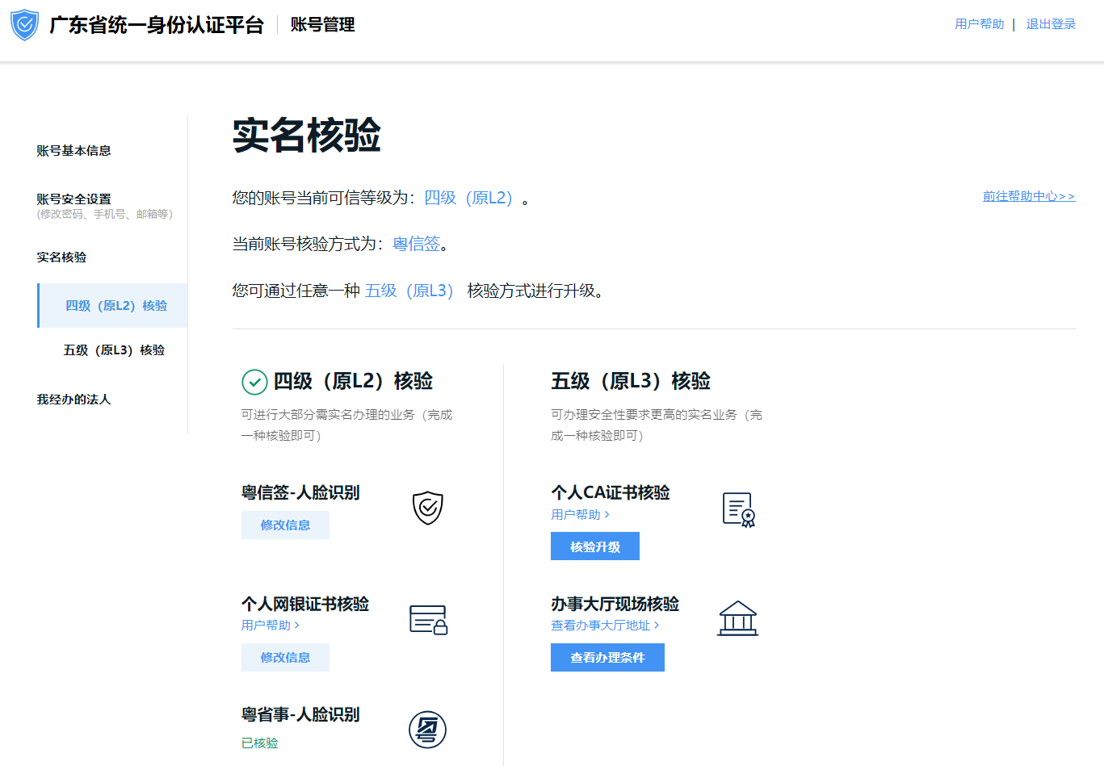

## 个人中心

登录后跳转后，操作如下：

### 进入个人中心

**第一步**：点击“我要申请”按钮。



**第二步**：点击“在线办理”按钮。

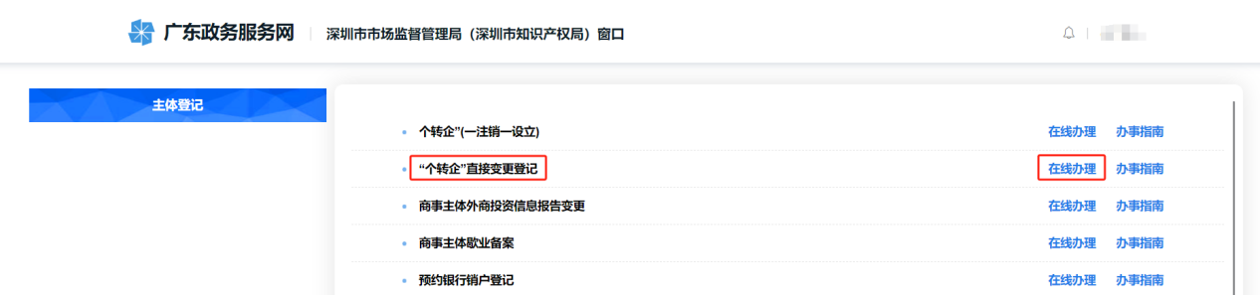

### 个体工商户升级转型企业登记申请

**可升级转型内资有限公司和个体独资企业**。

**第一步：**选择转型后的企业类型，录入入个体工商户的统一社会信用代码，个体工商户名称，输入个体工商户经营者的证件号码，然后点击“下一步”按钮。

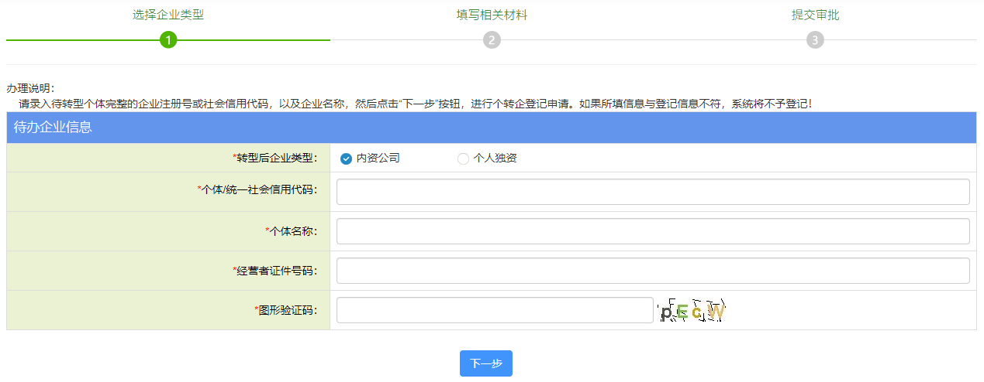

## 个体工商户升级转型企业名称申报

### 申报种类

根据实际情况选择申报种类，点击“下一步”。

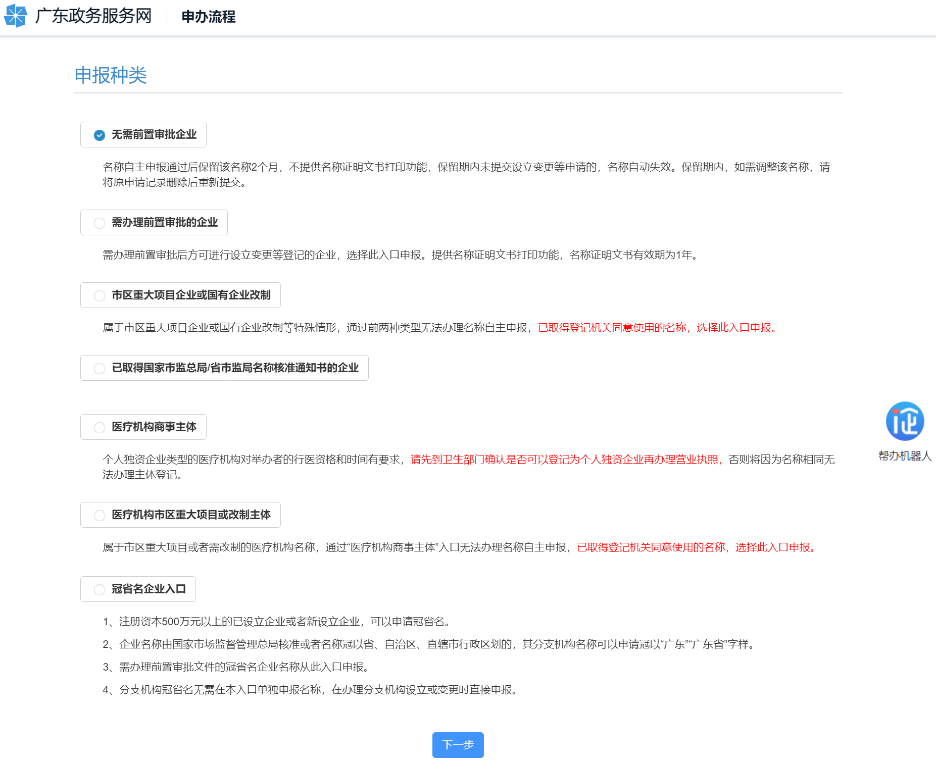

### 字号录入

现在企业所在的行政区划，填报相应信息，录入“字号”，点击“下一步”。

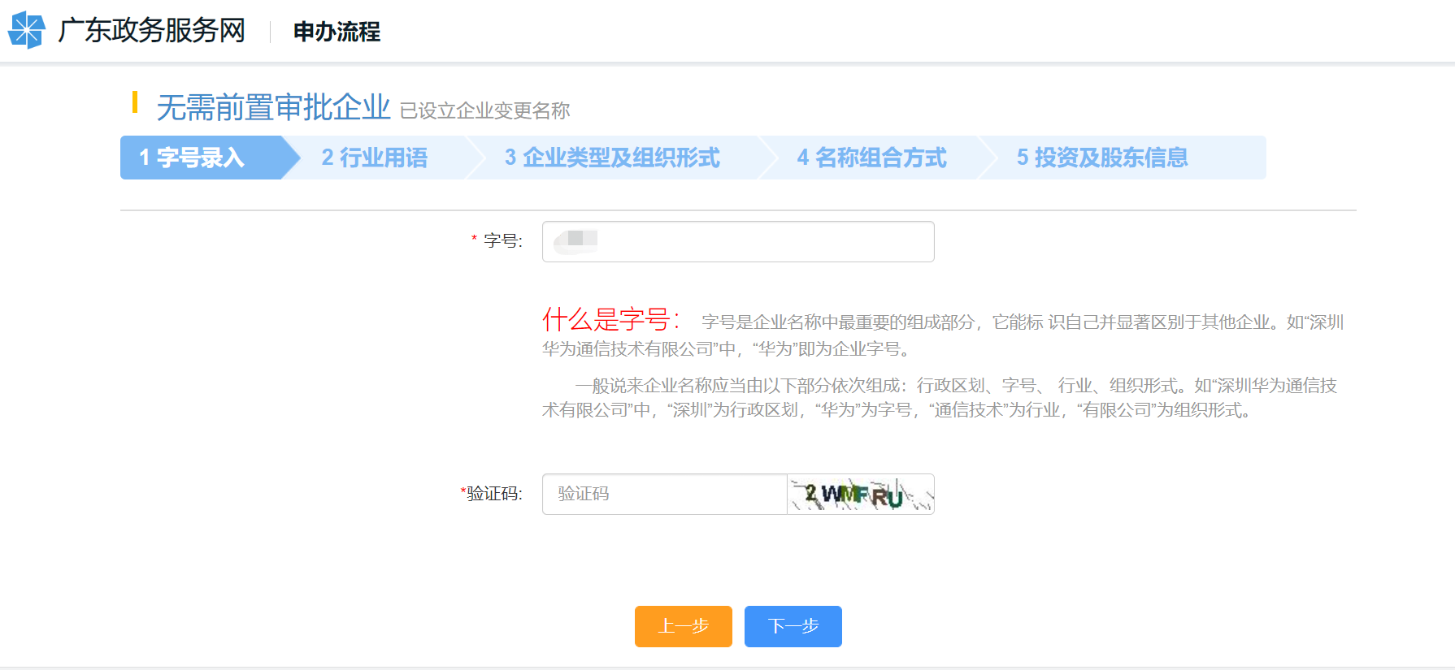

### 行业用语

填写“行业用语”，点击“下一步”。

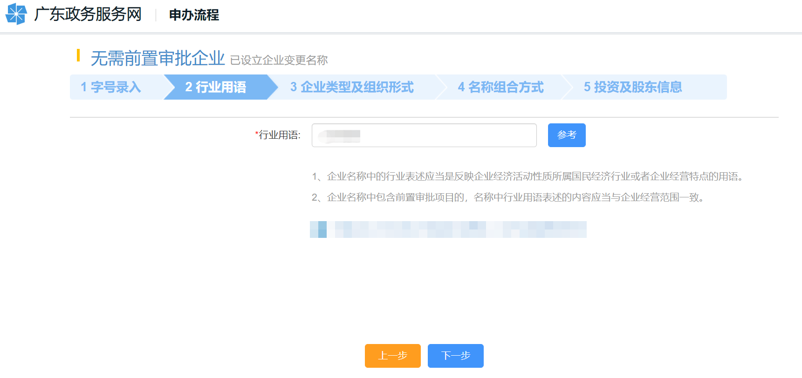

### 企业类型及组织形式

选择“企业类型”、组织形式、填写“组织形式用语”，点击“下一步”。

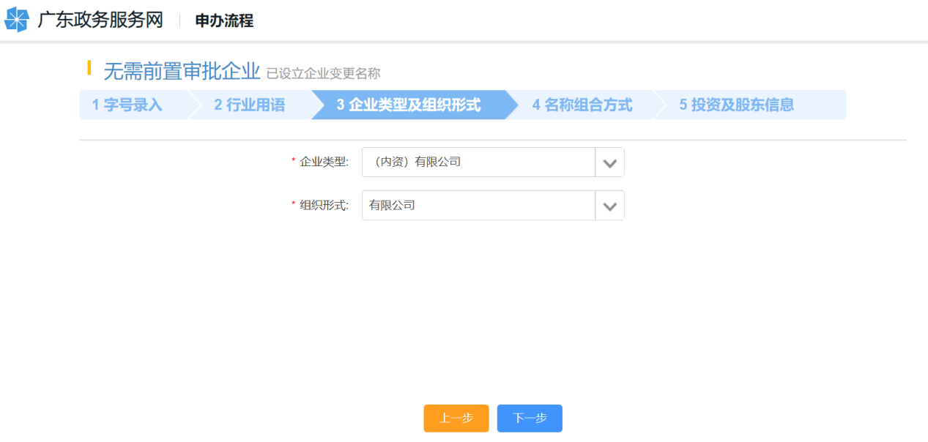

### 名称组合方式

选择名称组合方式，点击“下一步”。

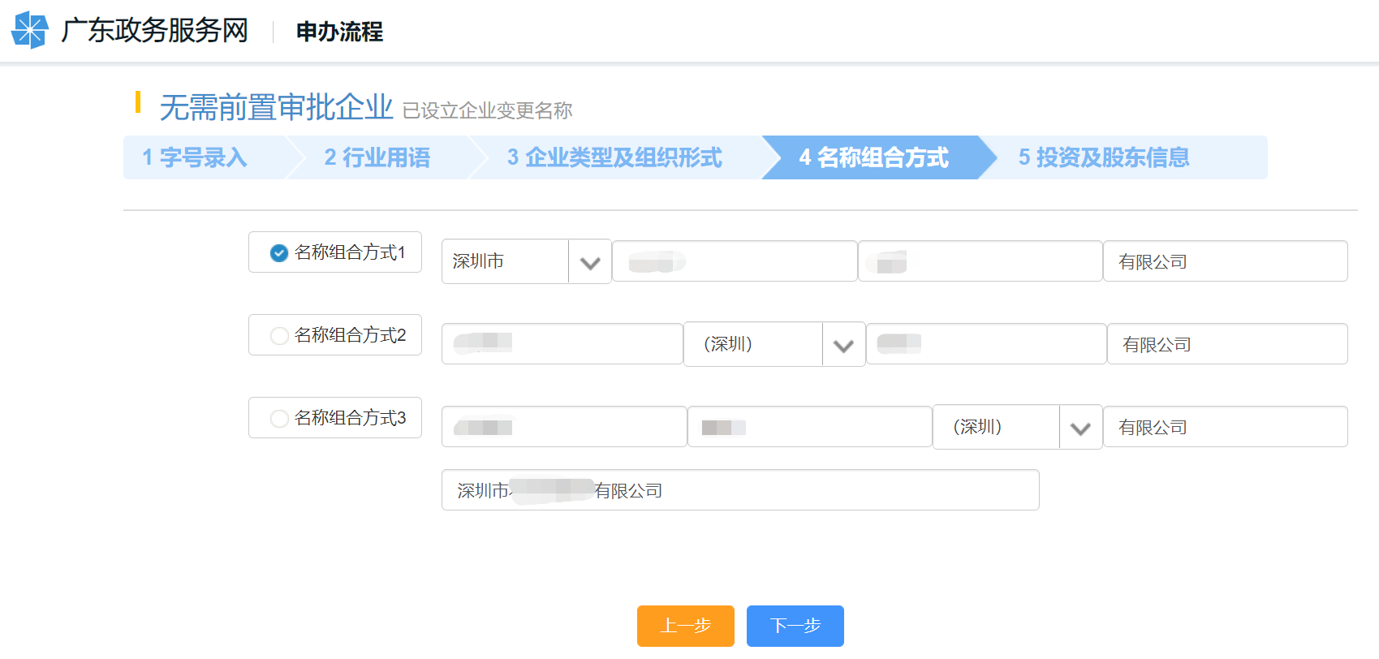

### 投资及股东信息录入

填报注册资本注意单位“万元”，点击“提交”。

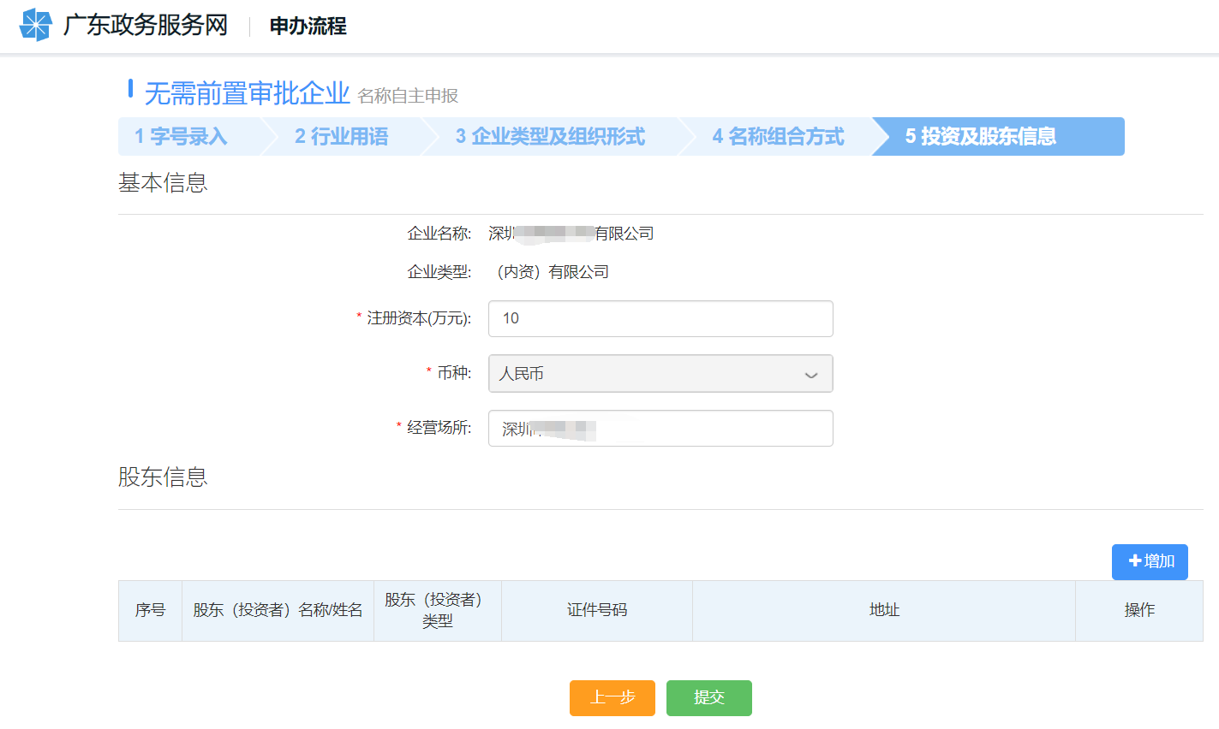

### 名称验证信息

查看承诺信息，“勾选”我已知悉并同意承担相关使用责任，点击“确认”按钮。

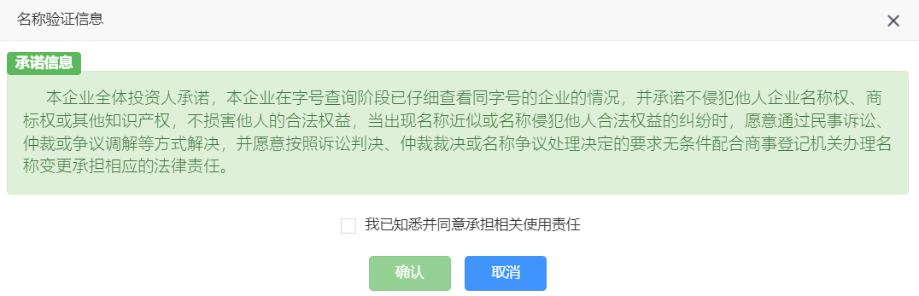

## 主体信息变更

**第一步：**根据实际需要变更的项目，点击左侧开关；默认“关闭”；

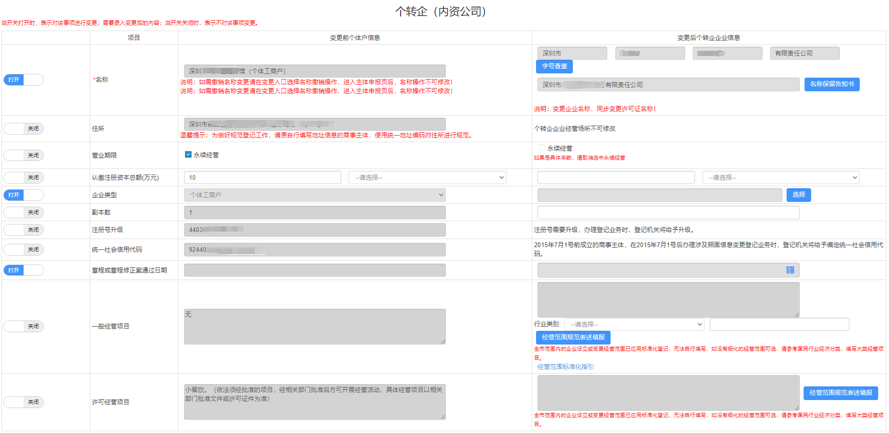

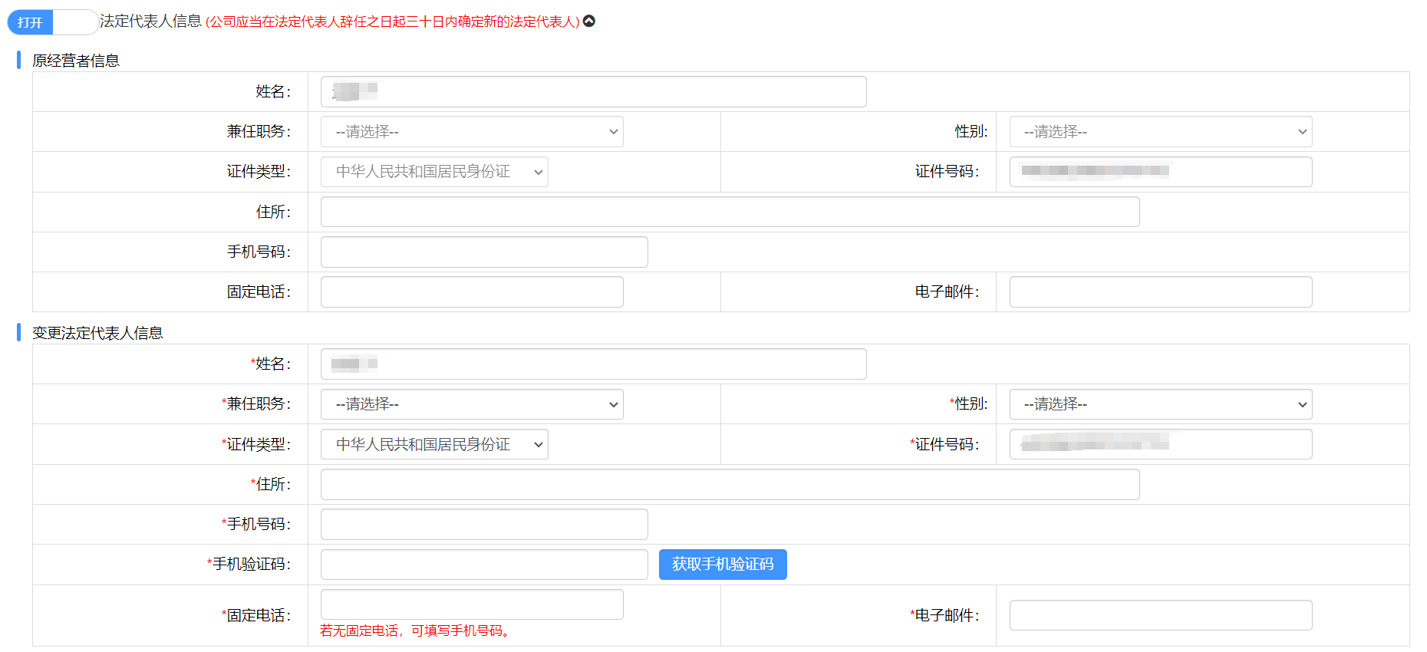

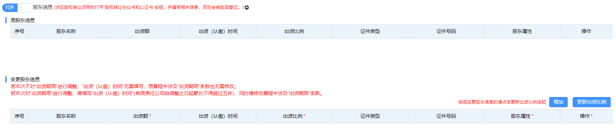

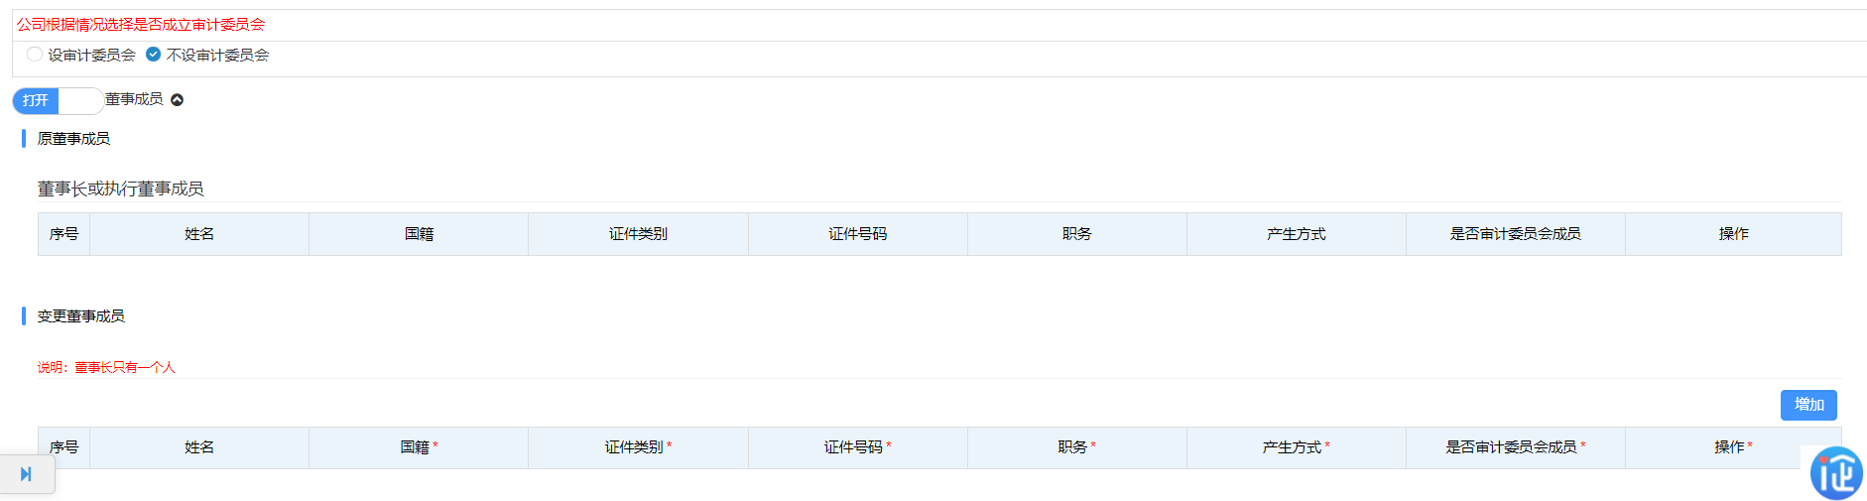

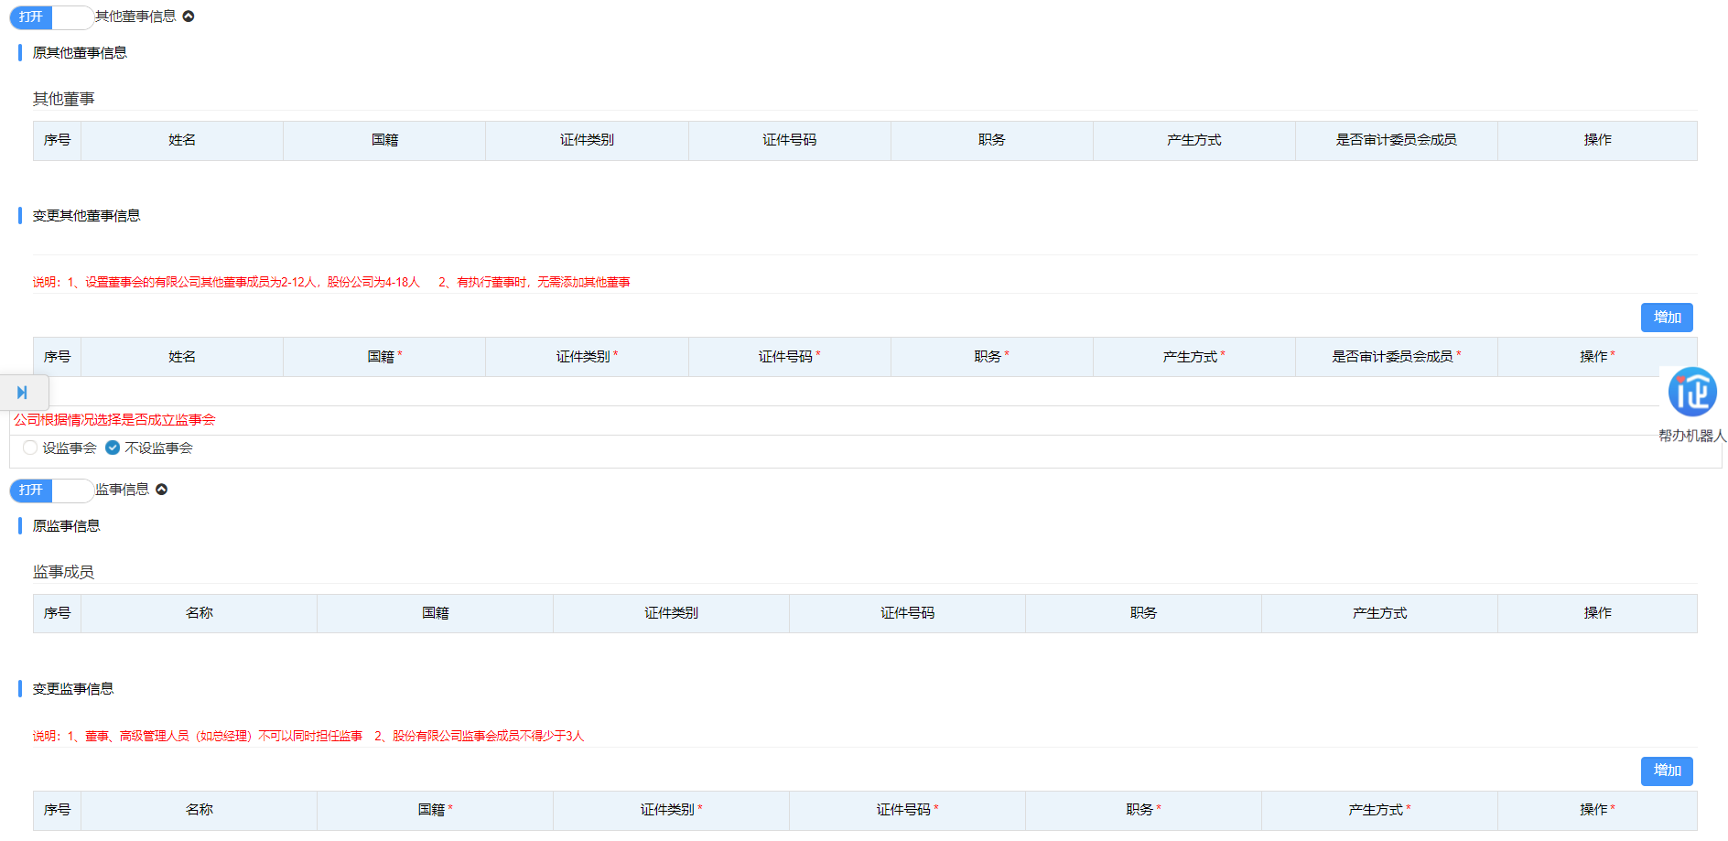

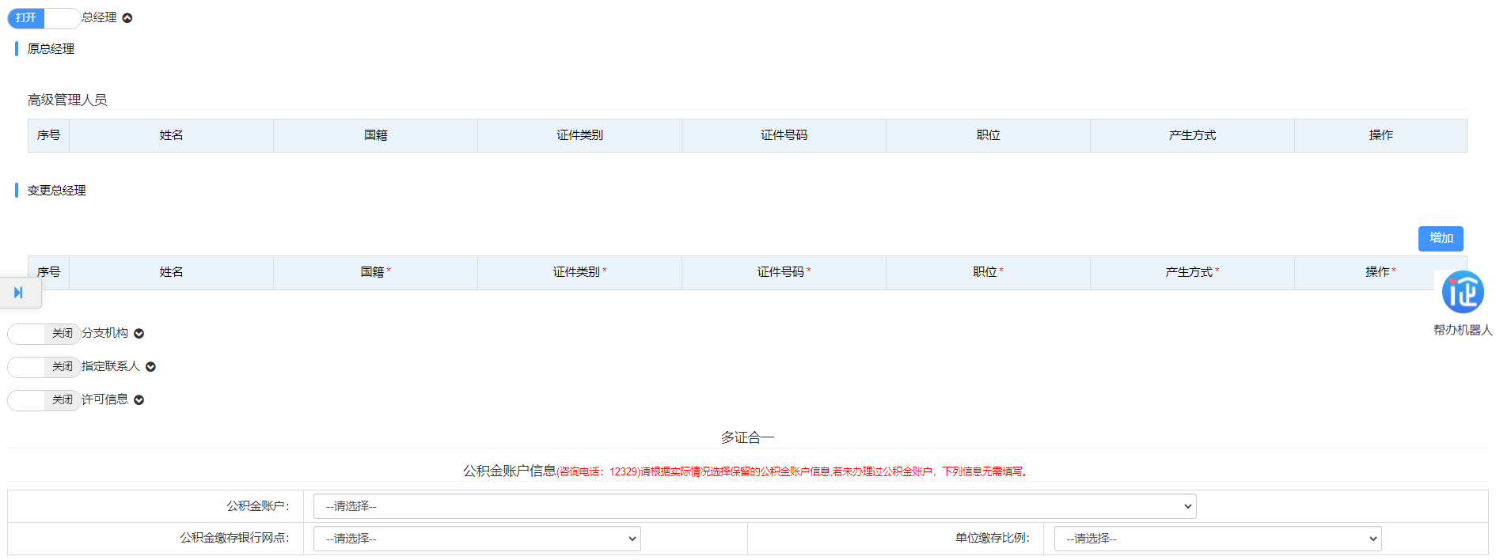

**第二步：**填报个体工商户升级转型企业的信息后，点击页面下方“进入提交页面”按钮，进入“实名认证”环节。

## 实名认证

**第一步：**填报变更后的信息，点击“进入提交页面”。注意事项：系统会根据业务申请情况进行实名认证，如变更法定代表人。系统会根据业务申请情况，检验加载相关职务人员需“实名认证”。

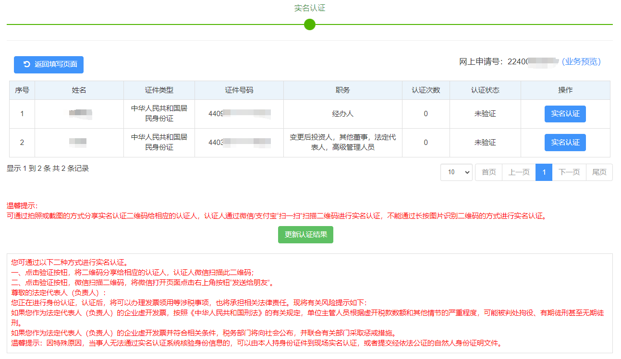

点击“实名认证”，请使用微信客户端扫描二维码。

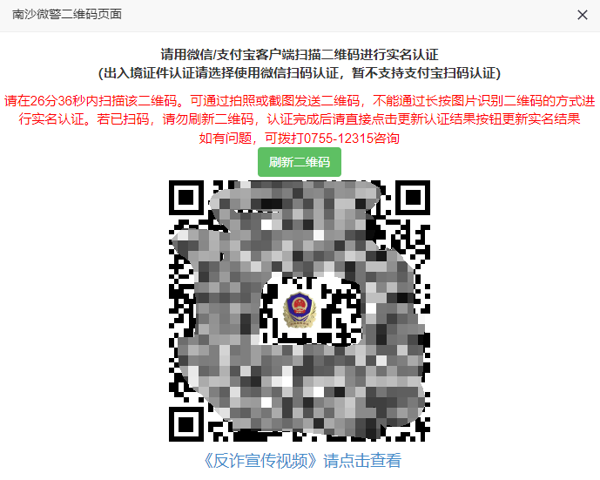

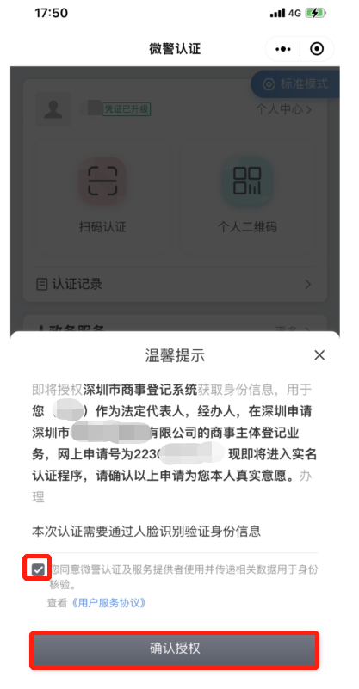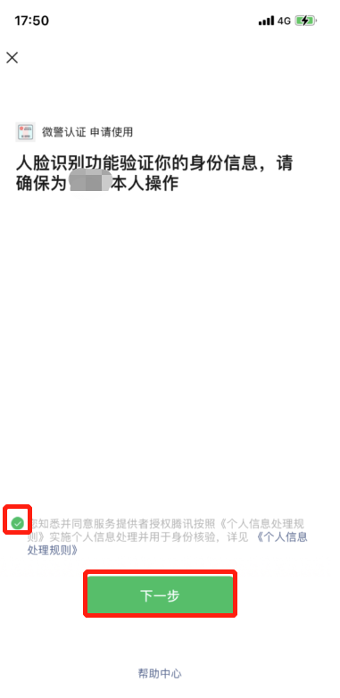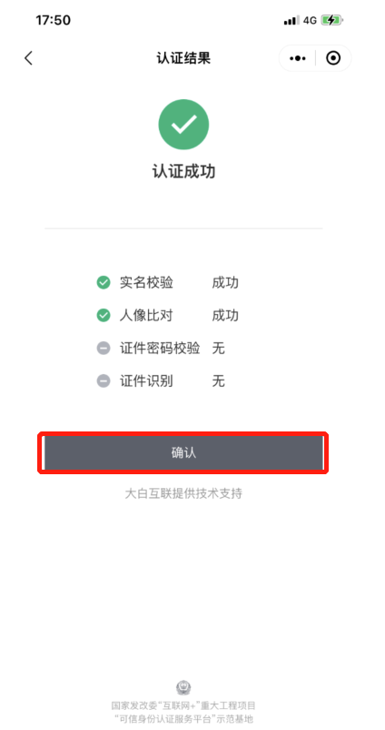

**第二步：**点击系统页面“更新认证结果”，相关人员认证状态都为“已通过”后，点击“进入申报选择页面”。

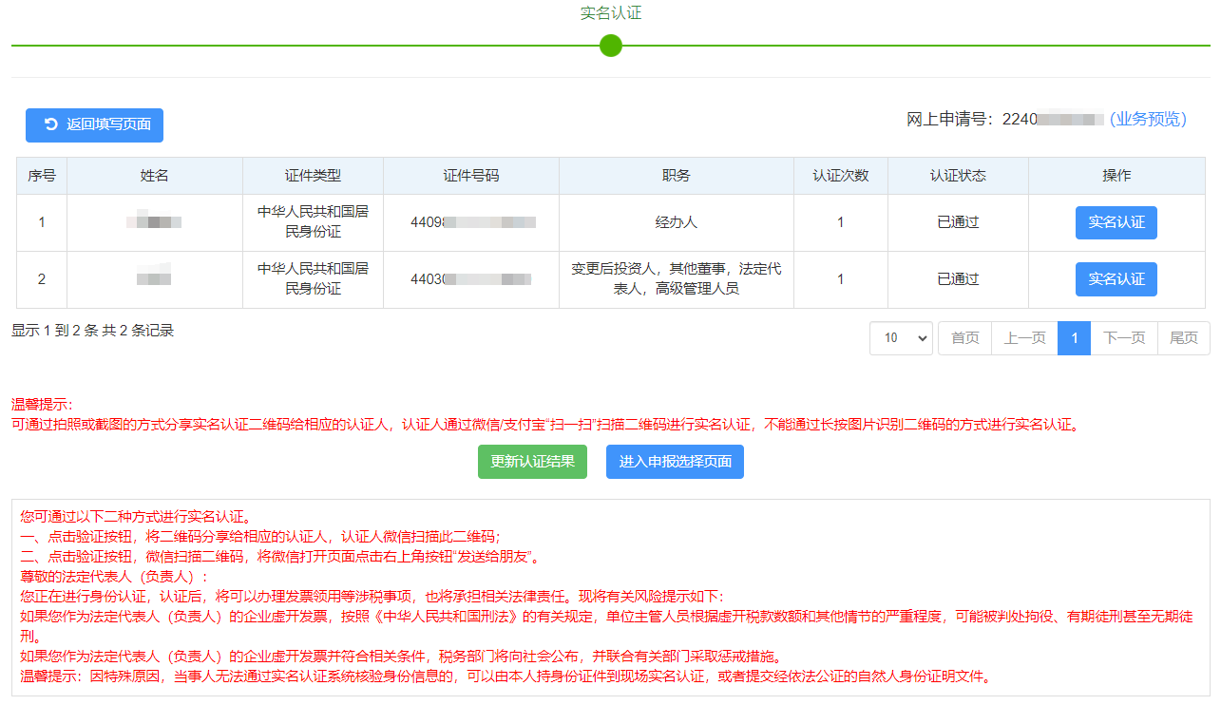

## 预约现场办理

个体工商户升级转型企业业务需要预约现场窗口办理，点击“提交”按钮。

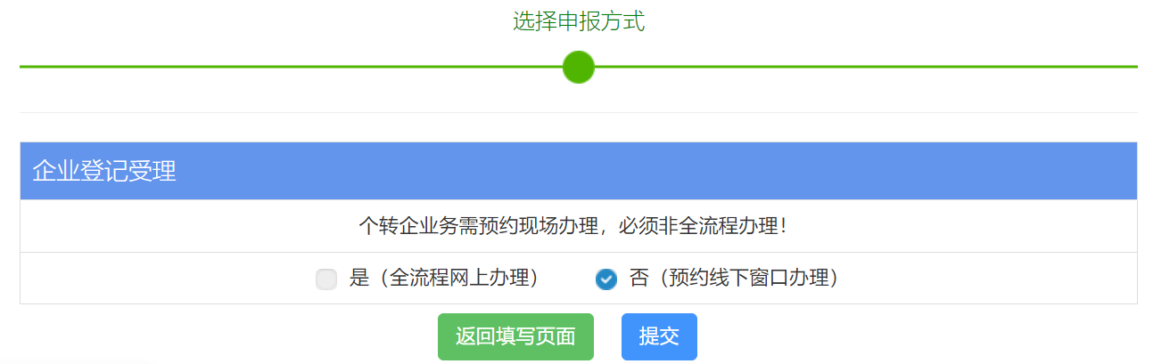

**第二步：**选择预约办理大厅、办理时间、提交预约，准备相关资料按时去办理。

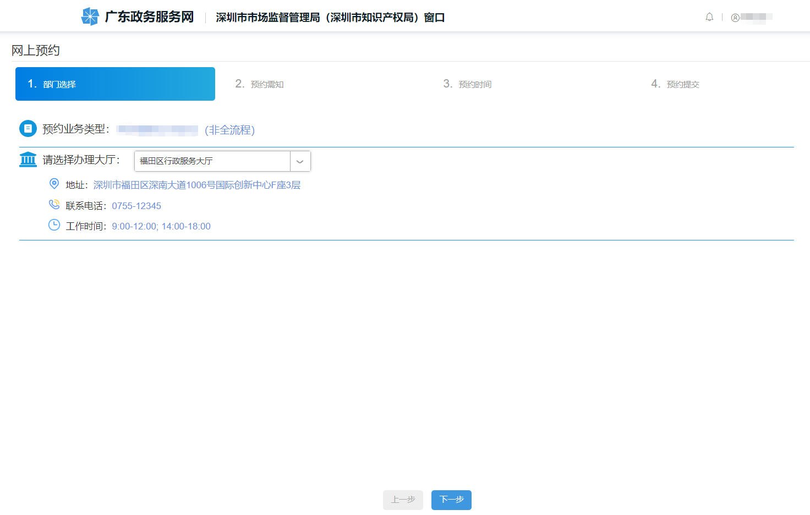

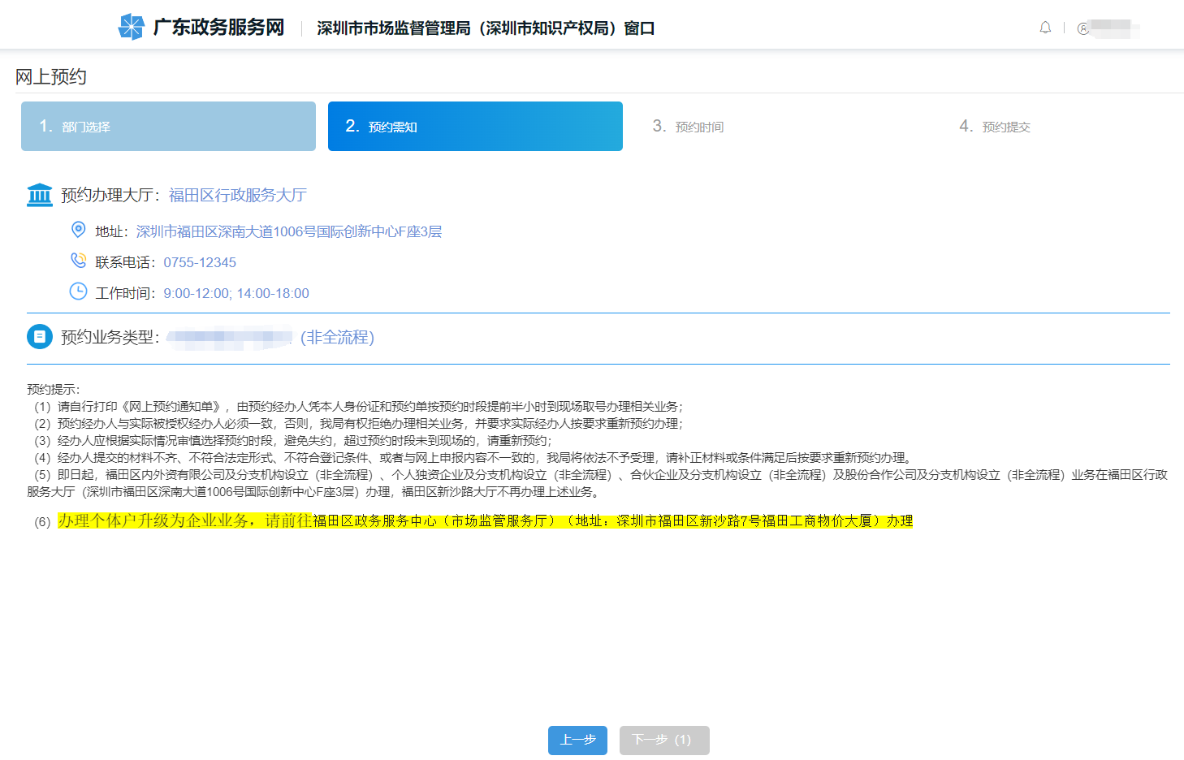

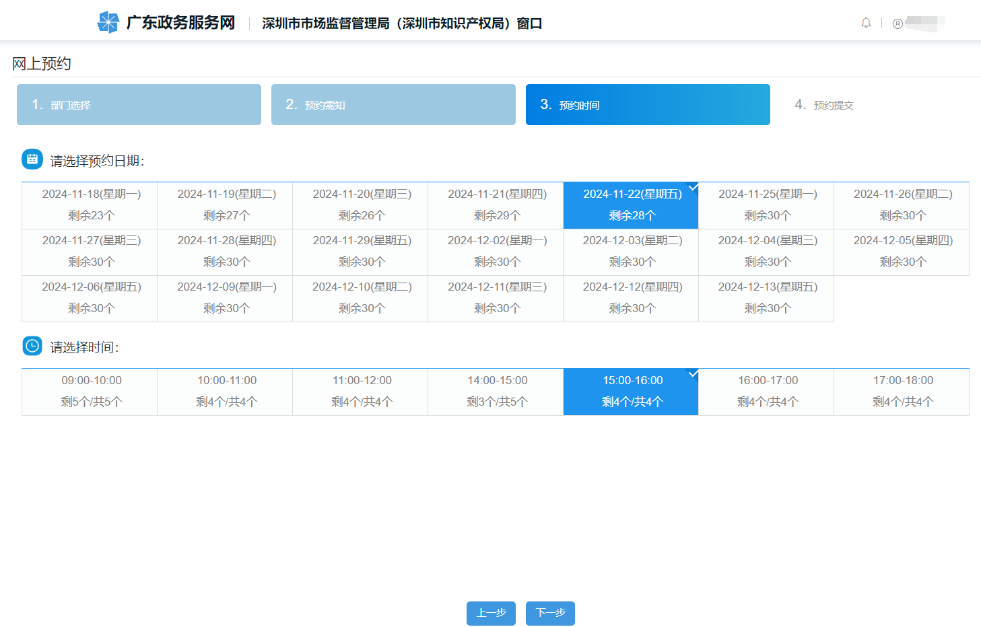

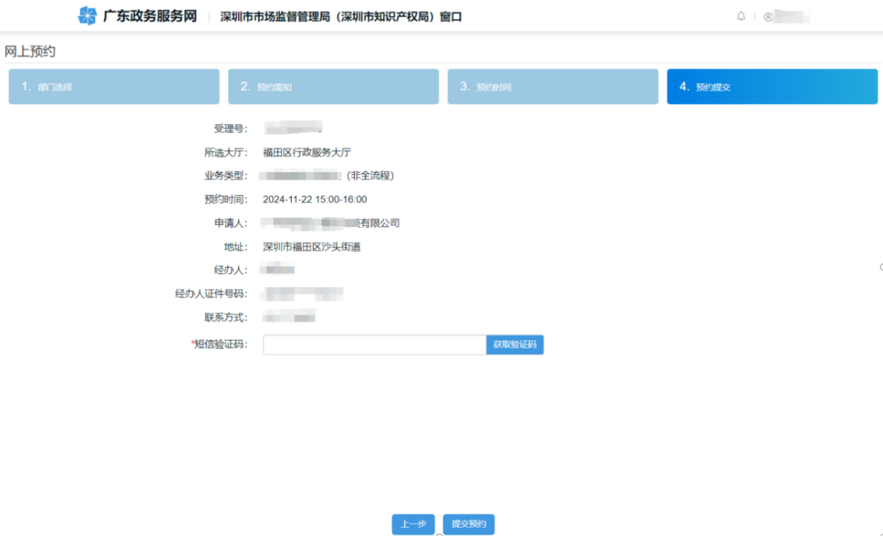

注意事项：

提交成功请预约时间，准备相关材料到办事窗口办理，更多办事内容查看：深圳市市场监督管理局（深圳市知识产权局）办事指南！（温馨提示：请您确认申请内容和要预约的办理时间无误后再进行预约，一旦预约将不能取消和修改预约，且同一个用户只能同时预约5笔业务，如已预约5笔业务，需等其中一笔预约过期失效后才能再次进行预约。）

1.相关业务规则规定，一个用户下最多预约五笔业务，必须办理完其中一笔业务再继续预约，同一个经办人一天只能预约一笔业务；

2.请按预约时间办理，经办人未按预约时间办理业务的，人为失约会影响再次预约；

3.如撤销已预约的业务，重新发起申请时，不可预约当天时间，请预约之后的时间。

本市辖区内各服务大厅的信息如下：

|  |  |  |  |
| --- | --- | --- | --- |
| **序号** | **办证点** | **咨询电话** | **地址** |
| 1 | 罗湖区政务服务中心 | 0755-22185132 | 深圳市罗湖区经二路48号罗湖区政务服务中心  【办公时间：星期一至星期五 上午：9：00-12：00 下午：14：00-18：00】 |
| 2 | 福田区政务服务中心 | 0755-82979809 | 深圳市福田区深南大道1006号国际创新中心F座3层  【办公时间：周一至周五（法定节假日除外） 上午9:00-12:00 下午14：00-17:45】 |
| 3 | 福田区政务服务中心市场监管服务厅 | 0755-83456576 | 深圳市福田区新沙路7号工商物价大厦1-3楼  【办公时间：周一至周五（法定节假日除外） 上午9:00-12:00 下午14：00-18:00】 |
| 4 | 南山区政务服务中心 | 0755-86975095 | 深圳市南山区滨海大道辅路3001号深圳湾体育中心南山区政务服务中心  【办公时间：星期一至星期五（法定节假日除外）上午：9：00-12：00 下午：14：00-17：45】 |
| 5 | 南山区政务服务中心创新广场服务厅 | 0755-26923005 | 深圳市南山区白石路3609号深圳湾科技生态园9栋A座A1三层南山区政务服务中心创新广场服务厅 【办公时间：周一至周五（法定节假日除外） 上午9:00-12:00 下午14：00-17:45】 |
| 6 | 盐田区政务服务中心 | 0755-25229579 | 盐田区沙盐路盐田现代产业服务中心裙楼A 座二楼开办企业一窗通 8-9号窗口  【2021年9月6日启用，办公时间：周一至周五 （法定节假日除外）上午：9:00-12:00，下午：14:00-17:45】 |
| 7 | 宝安区政务服务中心 | 0755-27660009 | 深圳市宝安区宝安大道与罗田路交汇处宝安区体育中心综合训练馆一楼宝安区政务服务中心  【办公时间：周一至周五（法定节假日除外）上午9:00-12:00 下午14:00-18:00】 |
| 8 | 龙华区政务服务中心 | 0755-23332000 | 深圳市龙华区龙华大道2281号国鸿大厦A座龙华区政务服务中心  【办公时间：周一至周五（法定节假日除外） 上午9:00-12:00 下午14:00-18:00】 |
| 9 | 龙岗区政务服务中心 | 0755-28908420 | 深圳市龙岗区中心城龙翔大道8033-1号龙岗区政务服务中心 【办公时间：周一至周五（法定节假日除外） 上午9:00-12:00 下午14:00-18:00】 |
| 10 | 光明区政务服务中心 | 0755-88212021 | 深圳市光明区牛山路与德雅路交汇处公共服务平台一楼北厅  【办公时间：周一至周五（法定节假日除外） 上午9:00-12:00 下午14:00-17:45】 |
| 11 | 坪山区政务服务中心 | 0755-28477111 | 深圳市坪山区金牛西路12号政务服务中心一楼  【办公时间：周一至周五（法定节假日除外） 上午9:00-12:30 下午14:00-17:30】 |
| 12 | 大鹏新区政务服务中心 | 0755-28333100 | 深圳市大鹏新区葵涌街道金业大道140号生命科学产业园B13栋大鹏新区政务服务中心  【办公时间：周一至周五（法定节假日除外） 上午9:00-12:00 下午14:00-17:30】 |
| 13 | 深汕特别合作区政务服务中心 | 0755-22097432 | 深圳市深汕特别合作区鹅埠镇大德路城市综合服务厅  【办公时间：星期一至星期五：上午9：00-12:00，下午14:30-18:00（法定节假日除外】 |
| 14 | 前海e站通服务大厅 | 0755-36667613 | 深圳市南山区前海深港合作区前湾一路1号前海深港合作区管理局A栋E站通服务大厅  【办公时间：周一至周五（法定节假日除外） 上午9:00-12:00 下午14:00-18:00】 |
| 15 | 市政务服务中心 | 0755-12345 | 深圳市福田区福中三路市民中心B区首层市政务服务中心东厅【办公时间：周一至周五（法定节假日除外）上午9:00-12:00 下午14：00-18:00】 |

## 业务审核

### 业务审核结果

经办人可登录商事主体登记注册系统查询审核结果，最新状态对应以下情况：

1. “未提交”状态显示为：草稿；
2. “已提交待审核”状态显示为：已申报；
3. “驳回”状态显示为：已登记驳回。业务被驳回，不能删除或修改原申请业务，需要根据驳回意见重新发起申请；
4. “审批通过”状态显示为：已登记。可领取营业执照。

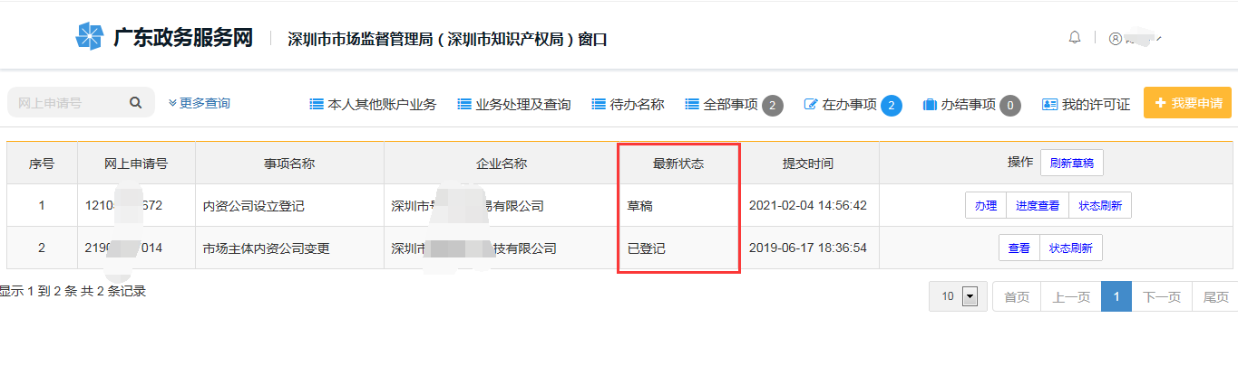

### 领取营业执照

变更后的企业，通过“自助领证”、“窗口领证”、“邮寄领证”对应方式领取营业执照。

1. **自助领证**
2. **领证人**

业务经办人或法定代表人（需携带身份证件原件）；

1. **全市营业执照自助领证点**

实际对外服务时间以领证点对外公布的为准；查询网址：https://www.sist.org.cn/fwzl/Daima/ywfw/bszn/dzhyzzff/201904/t20190410_2246565.html

1. **窗口领证**
2. **领证人**
3. 业务经办人或法定代表人；
4. **窗口领证流程**

①大厅取号（提前预约）、②窗口核验身份证、③现场领证（完成）。

1. **领证地点及咨询方式**

查询网址：www.sist.org.cn,微信公众号名：深圳标准院，领证咨询电话：83991869，在线QQ客服：800035105。

1. **邮寄领证**

勾选邮寄的，业务审批通过后，将通过中国邮政EMS送达。

1. **咨询方式**
2. 领证咨询电话：83991869
3. 网址：www.sist.org.cn
4. 微信公众号名：深圳标准院
5. 在线QQ客服：800035105